# 计算机系统概论

1. **计算机系统简介**
   1. **软件与硬件**

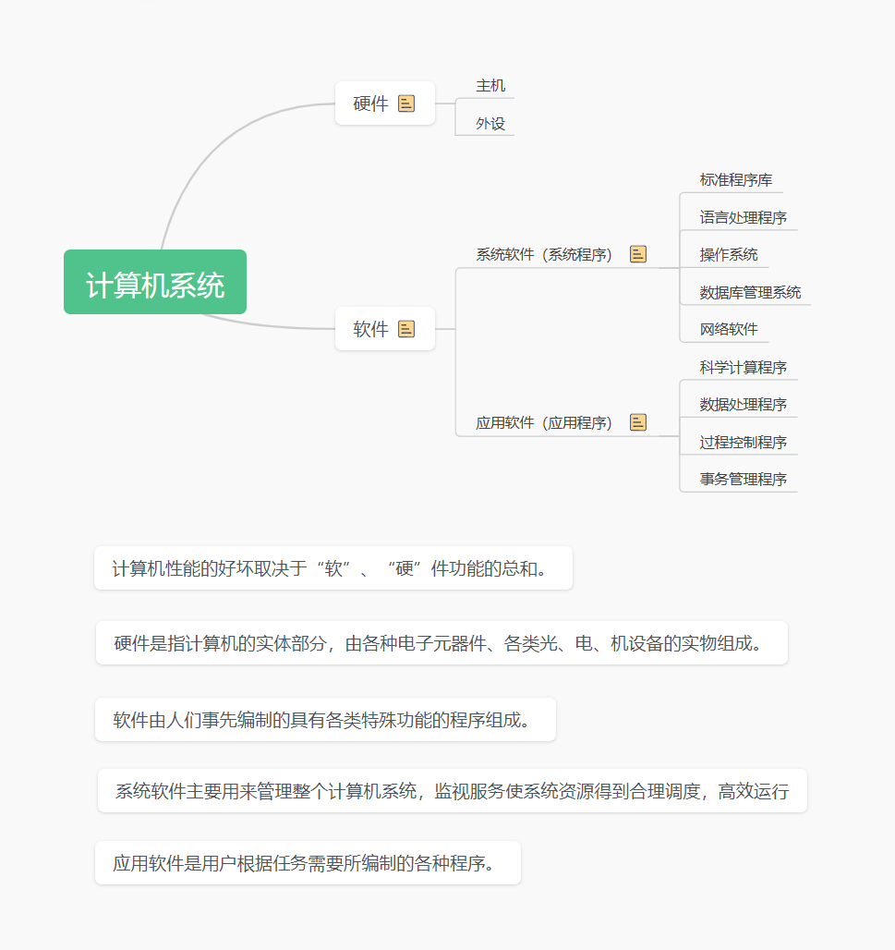

* 1. **计算机系统的层级结构**
     1. **现代计算机题解过程**

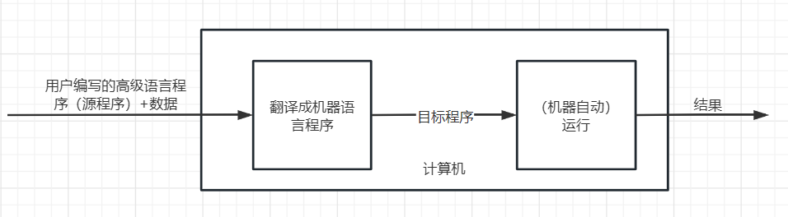

* + 1. **早期的计算机**

早期的计算机只有机器语言，用户必须用二进制代码来编写程序（机器语言程序）。编写难度大，操作过程极易出错，但用户编写的语言程序可以在机器上直接执行。（直接执行机器语言的机器称为实际机器M1。）

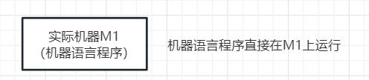

* + 1. **具有两级层次结构的计算机系统**

20世纪50年代出现了汇编语言，程序员可以不使用繁杂而易错的二进制代码来编写程序。但机器并不能直接识别汇编语言程序，必须先将汇编语言程序翻译为机器语言程序后机器才能识别运行。这个翻译过程由计算机系统软件中的汇编程序来完成。（将具有翻译功能的汇编程序称为虚拟机器M2）。

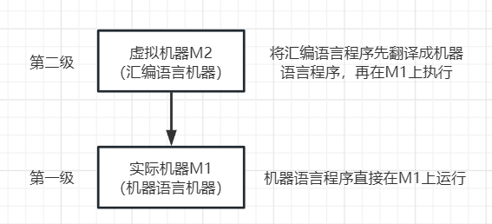

* + 1. **具有三级层次结构的计算机系统**

汇编语言实质上一种面向实际机器的语言，程序员必须对实际机器M1的内部组成和指令系统非常熟悉，否则无法操作计算机。另外，汇编语言摆脱不了实际机器的指令系统，即汇编语言没有通用性。

20世纪60年代开始出现了高级语言。程序员无须对实际机器M1的内部组成和指令系统非常熟悉，只需要掌握高级语言的语义和语法。这种高级语言还具有较强的通用性。

M1本身是不能识别高级语言的，所以必须将高级语言翻译为汇编语言（或其他中间语言），在将其翻译为机器语言程序。或者直接将其翻译为机器语言程序。这些工作由虚拟机器M3来完成。

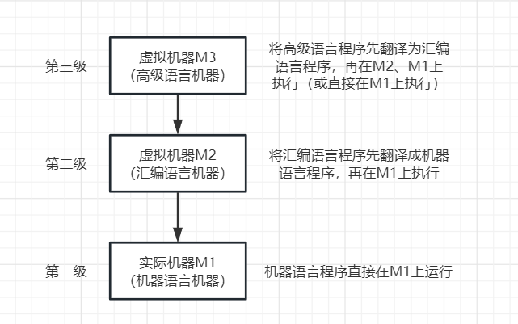

将高级语言翻译成机器语言的软件称为翻译程序。

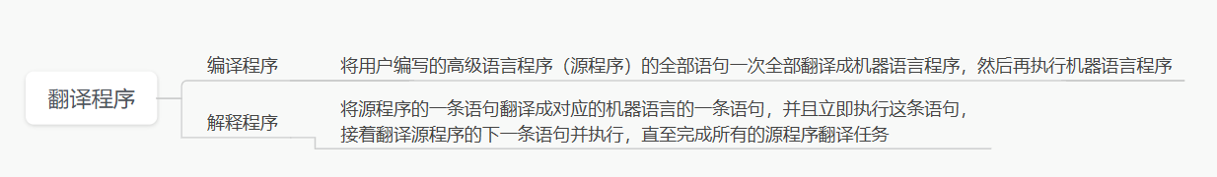

* + 1. **具有四级层次结构的计算机系统**

由软件的发展，使实际机器M1向上延伸构成了各级虚拟机器。机器M1内部也可向下延伸形成下一级微程序机器M0。M0是直接将机器M1中的每一条机器指令翻译成一组微指令，构成一个微程序。用M0的微程序解释并执行M1的每一条机器指令。（将M1称为传统机器，M0称为微程序机器）

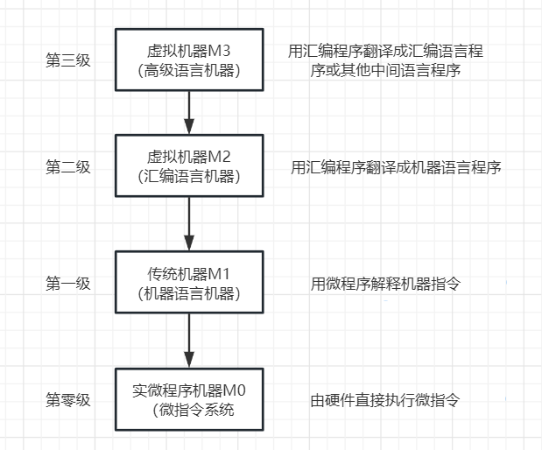

* + 1. **具有多级层次结构的计算机系统**

事实上，在M1和M2之间还有一级虚拟机器，它是由操作系统软件构成的。操作系统提供了在汇编语言和高级语言的使用和实现过程中所需的一些基本操作，还起到控制并管理计算机系统全部硬件和软件资源的作用。

M4还可向上延伸，构成应用语言虚拟机。该级是使计算机满足某种用途而专门设计的。

软硬件交界界面的划分并不是一成不变的。随着超大规模集成电路技术不断发展，一部分软件功能将由硬件实现。目前部分操作系统已经实现了部分固化（把软件永恒的存在只读存储器中），称为固件。

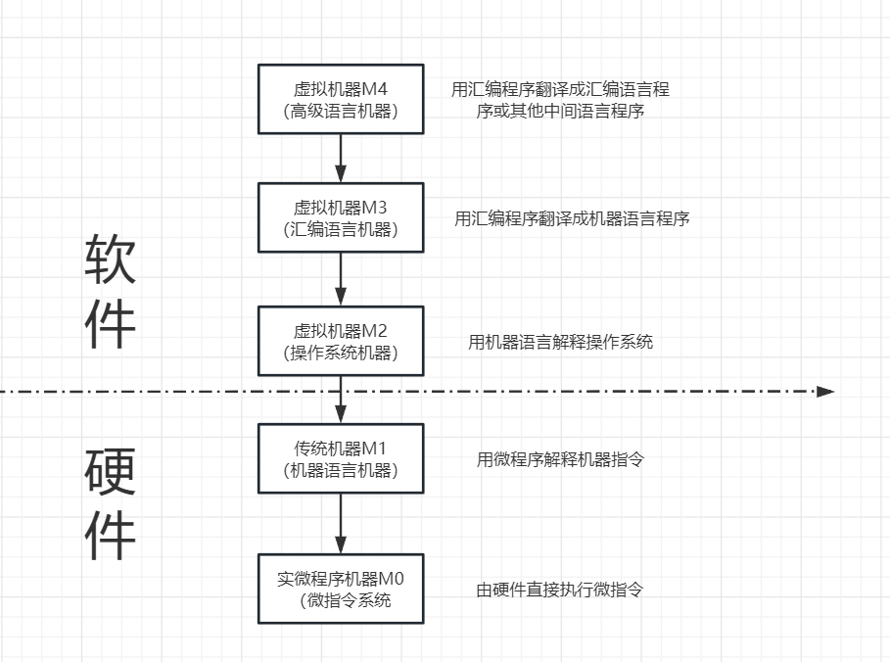

* 1. **计算机组成和计算机体系结构**

计算机体系结构是指那些能够被程序员所见到的计算机系统的属性，包括指令集、存储寻址技术、I/O机理等，大多为抽象的属性。即概念性的结构与功能特性。（有无…指令）

计算机组成是指如何实现计算机体系结构所体现的属性，它包含了许多对程序员来说是透明的硬件细节（具体指令的实现）。如指令系统体现了机器的属性，这属于计算机**结构**的问题，但指令系统的实现（如何取指令、分析指令、取操作数、运算、送结果等）属于计算机**组成**问题。

1. **计算机的基本组成**
   1. **冯诺依曼计算机的特点**

1945年，冯诺依曼研究EDVAC机器时提出“存储程序”概念，以此为基础的各类计算机称为冯诺依曼机。他的特点：

1. 计算机由运算器、存储器、控制器、输入设备和输出设备五大部件组成。
2. 指令和数据以同等地位存放于存储器内，并可按地址寻访。
3. 指令和数据均用二进制数表示。
4. 指令由操作码和地址码组成。操作码用来表示操作的性质，地址码用来表示操作数在存储器中的位置。
5. 指令在存储器内按顺序存放。（在特定条件下可根据运算结构或根据设定的条件改变执行顺序）。
6. 机器以运算器为中心，输入输出设备与存储器间的数据传送通过运算器完成。
   1. **计算机硬件框图**

典型的冯诺依曼计算机是以运算器为中心。

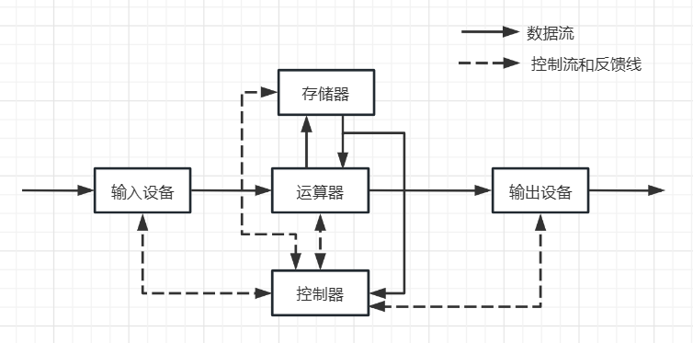

现代的计算机已经转化为以存储器为中心。

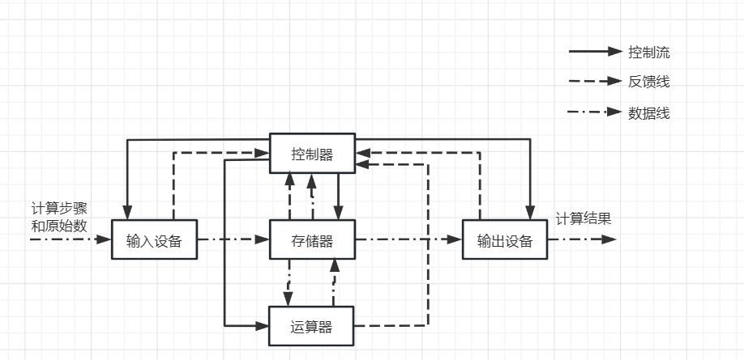

各部件功能：

* 运算器：完成算数运算和逻辑运算，并将运算结果暂存在运算器内。
* 存储器：存放数据程序。
* 控制器：控制、指挥程序和数据的输入、运行以及处理运算结果。
* 输入设备：将人们熟悉的信息形式转换为机器能够识别的信息形式。
* 输出设备：将机器运算的结果转换为人们熟悉的信息形式。

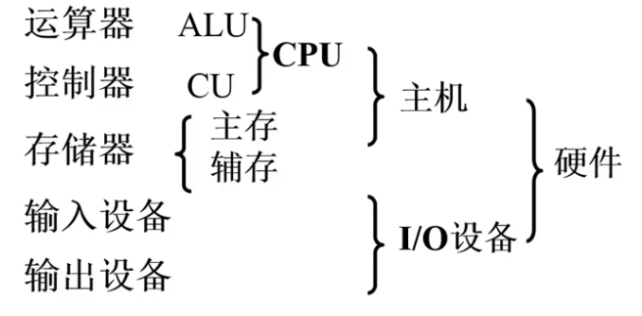

现代计算机可认为由三大部分组成：CPU、I/O设备、主存储器。

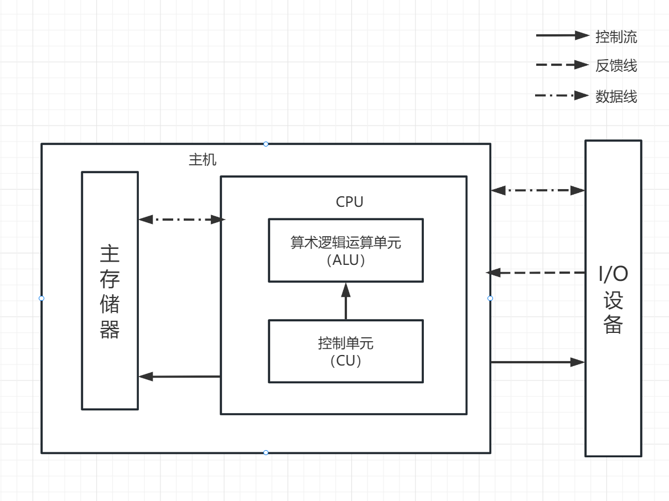

* 1. **计算机的工作步骤**

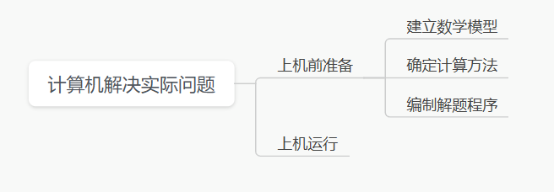

1. **计算机硬件的主要技术指标**
   1. **机器字长**
   2. **存储容量**
   3. **运算速度**